**12 วัน จอร์เจีย อาร์เมเนีย อาเซอร์ไบจาน**

**(เที่ยวครบ 3 ประเทศแห่งเทือกเขาคอเคซัส)**

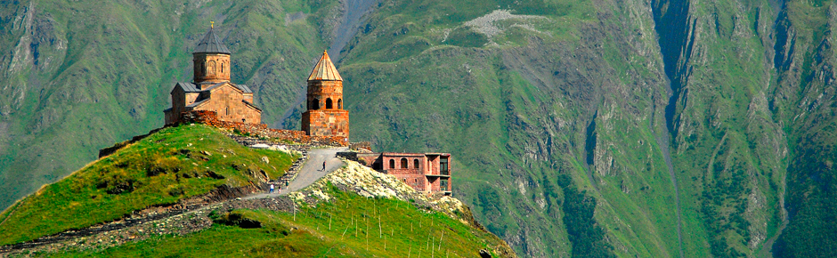

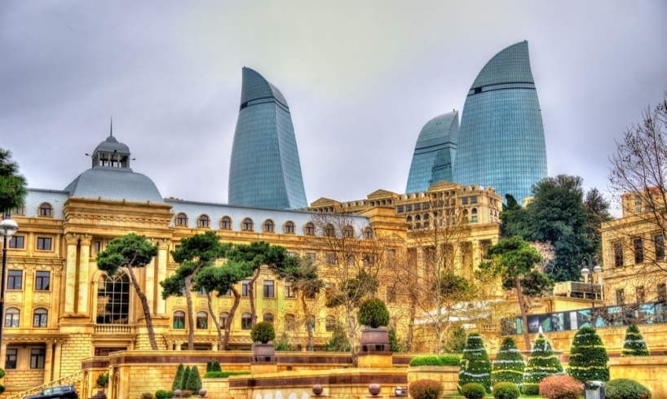

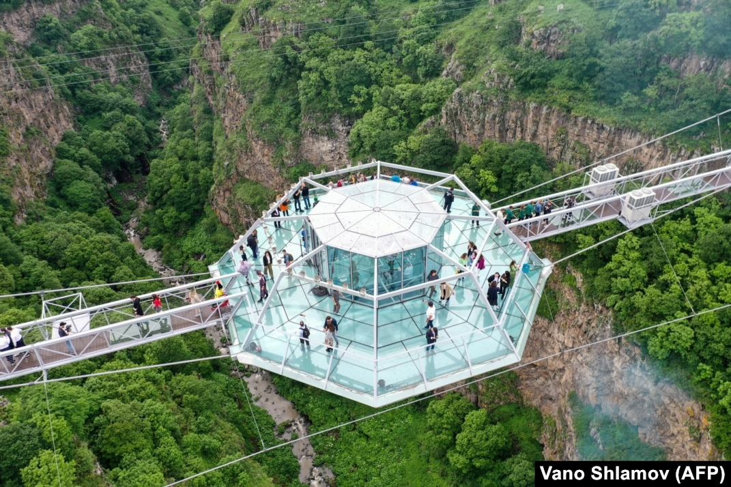

**\*\*\*สายการบินเตอร์กิชแอร์ไลนส์ พร้อมบินภายใน 1 เที่ยว \*\*\***

**เมษายน – ตุลาคม 2566**

**115,000 บาท**

**ทบิลิซี่ – สเตพ้านท์สมินด้า – คาซเบกิ – มิทสเคต้า – กอรี – อัพลิสต์ซิเคห์ – สะพานเพชร (Diamond Bridge) – บาฟรา – ยุมริ – ป้อมปราการดำ – เยเรวาน – ซาดาโคล – ฮักห์พาท**

**ทะเลสาบเซวาน – บากู – โกบัสตาน – แหลมแอบเชรอน – ภูเขาโคลน**

**24 เม.ย.-5 พ.ค. 66 / 19-30 พ.ค. 66/ 16-27 มิ.ย. 66/ 9-20 ส.ค. 66 / 11-22 ต.ค. 66**

**12 วัน จอร์เจีย อาร์เมเนีย อาเซอร์ไบจาน**

**วันแรก กรุงเทพฯ - อิสตันบูล**

20.00 น. คณะพบเจ้าหน้าที่และมัคคุเทศก์ได้ที่เคาน์เตอร์เช็คอิน U (แถว U 14-18) ประตูทางเข้าที่ 9 หรือ 10 อาคารผู้โดยสาร เคาน์เตอร์สายการบินเตอร์กิช แอร์ไลน์ส (TK) ณ สนามบินสุวรรณภูมิ

23.00 น. ออกเดินทางสู่นครอิสตันบูล ประเทศตุรกี โดยเที่ยวบิน TK 69 (ใช้เวลาบินประมาณ 10.25 ชั่วโมง) เพลิดเพลินกับภาพยนตร์หลากหลายกับ จอทีวีส่วนตัวทุกที่นั่ง และสายการบินฯ มีบริการ อาหารค่ำและอาหารเช้า ระหว่างเที่ยวบินสู่นครอิสตันบูล ประเทศตุรกี

**วันที่สอง อิสตันบูล - ทบิลิซี่**

05.10 น. เดินทางถึงกรุงอิสตันบูล ประเทศตุรกี แวะเปลี่ยนเครื่อง โดยเที่ยวบิน TK378 อิสระให้ท่านได้ช้อปปิ้งสินค้าปลอดภาษีภายในสนามบินอิสตันบูล (กระเป๋าเดินทางสายการบิน Check through)

06.25 น. ออกเดินทางจากสนามบินอิสตันบูล (IST) สู่ สนามบินทบิลิซี่ (TBS) โดยสายการบินเตอร์กิช แอร์ไลน์ส

สายการบินมีบริการอาหารเช้าบนเครื่องบิน (ใช้เวลาบินประมาณ 2.15 ชม.)

09.45 น. เดินทางถึงสนามบินทบิลิซี่ ประเทศจอร์เจีย นำท่านผ่านพิธีการตรวจคนเข้าเมืองและศุลกากร

นำท่านเที่ยวชม ย่านเมืองเก่าแห่งนครหลวงทบิลิซี่ (Old town of Tbilisi) ซึ่งมองไปทางไหนก็เห็นแต่ความอ่อนหวานของสีสันอาคารบ้านเรือน สถาปัตยกรรมอันโดดเด่นที่ผสมผสานศิลปะแบบเปอร์เซียและยุโรป อาจกล่าวได้ว่า นี่คือการบรรจบกันของตะวันออกและตะวันตกของประเทศที่ตั้งอยู่ระหว่างสองทวีปอย่างจอร์เจีย เกิดเป็นศิลปะแบบจอร์เจียที่มีเอกลักษณ์

กลางวัน รับประทานอาหารกลางวัน ณ ภัตตาคารท้องถิ่น

บ่าย นำท่านชมโบสถ์เมเตคี (Metekhi Church) โบสถ์เก่าแก่อายุราว 800 ปีซึ่งสร้างอุทิศให้แก่พระแม่มารี จากนั้นนำท่านถ่ายรูปกับ สะพานสันติภาพ (Peace bridge) สะพานความยาว 150 เมตรซึ่งเชื่อมระหว่างตัวเมืองเก่าและเมืองใหม่ เปิดใช้งานครั้งแรกเมื่อปี ค.ศ. 2010 จัดว่าเป็นงานสถาปัตยกรรมยุคใหม่ที่สวยงามชิ้นหนึ่งซึ่งพาดผ่านแม่น้ำคูรา จากนั้นนำท่านนั่งกระเช้าเคเบิ้ลขึ้นชมป้อมนาริกาลา (Narigala Fortress) ป้อมปราการโบราณสมัยยุคศตวรรษที่ 4 ซึ่งนักประวัติศาสตร์ยกย่องว่าเป็นป้อมปราการป้อมหนึ่งบนเส้นทางสายไหมที่แข็งแกร่งและตีได้ยากที่สุด อิสระให้ท่านได้เก็บภาพมุมสูงของเมืองทบิลิซี่ตามอัธยาศัย จากนั้นนำท่านแวะชม Chronicle of Georgia คืออนุสรณ์ขนาดยักษ์ที่ตั้งอยู่บนเนินเขามองลงมาสู่ทะเลสาบ “Tbilisi Sea” โดยเล่าถึงประวัติศาสตร์ 3,000 ปี ของอำนาจการปกครองของจอร์เจีย ด้วยการสลักเกี่ยวกับ กษัตริย์ วีรบุรุษ และพระเยซูคริสต์ ไว้บนเสาเหล็กขนาดมหึมา  ซึ่งความอลังการณ์ และบรรยากาศความสวยงามของอนุสรณ์แห่งนี้ทำให้ได้ชื่อว่าเป็น Stonehenge of Georgia

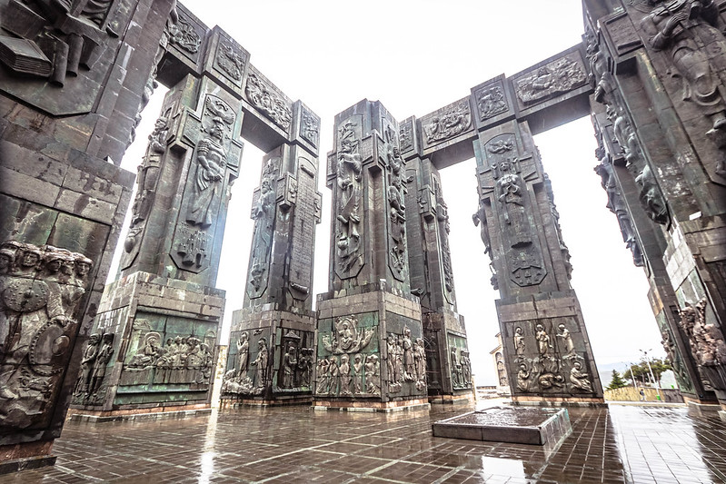

ค่ำ รับประทานอาหารค่ำ ณ ภัตตาคารจีน

**นำท่านเข้าสู่โรงแรมที่พัก Ramada Hotel Tbilisi Hotel **** หรือเทียบเท่า**

**(กรุณาเตรียมกระเป๋าใบเล็กสำหรับพักค้างคืนที่คาซเบกิ 1 คืน กระเป๋าใบใหญ่ฝากไว้ที่โรงแรม)**

**วันที่สาม ป้อมอนานูรี – สเตพ้านท์สมินด้า – คาซเบกิ – 4WD ชมโบสถ์เกอร์เกตี้**

เช้า รับประทานอาหารเช้าในโรงแรม

นำท่านเดินทางไปตามทางหลวงที่สำคัญซึ่งเป็นเส้นทางสำหรับใช้ในด้านการทหาร (Georgian Military Highway) ได้ถูกสร้างขึ้นโดยสหภาพโซเวียตในสมัยที่จอร์เจียตกอยู่ภายใต้การปกครองสำหรับใช้เป็นเส้นทางมายังภูมิภาคแห่งนี้ และเป็นถนนเส้นทางเดียวที่จะนำท่านเดินทางสู่เทือกเขาคอเคซัสใหญ่ (Greater Caucasus) ที่มีความยาวประมาณ1,100กม.ที่เป็นเส้นกั้นพรมแดนระหว่างรัสเซียและจอร์เจียระหว่างทางให้ท่านได้ชมป้อมอนานูรี (Ananuri Fortress) เป็นสถานที่ก่อสร้างอันเก่าแก่มีกำแพงล้อมรอบและตั้งอยู่ริมแม่น้ำอรักวี ที่ตั้งอยู่ห่างจากทบิลิซีประมาณ 45 กม.ซึ่งถูกสร้างขึ้นให้เป็นป้อมปราการในศตวรรษที่ 16-17 ภายในยังมีโบสถ์ 2 หลังที่ถูกสร้างได้อย่างงดงามและยังมีหอคอยที่สูงใหญ่ตั้งตระหง่านอยู่ ทำให้เห็นภาพทิวทัศน์อันสวยงามของเบื้องล่างและอ่างเก็บน้ำซินวาลี (Zhinvali Reservoir) และยังมีเขื่อนซึ่งเป็นสถานที่สำคัญสำหรับนำน้ำที่เก็บไว้ส่งต่อไปยังเมืองหลวง พร้อมกับผลิตกระแสไฟฟ้าอีกด้วย

กลางวัน รับประทานอาหารกลางวัน ณ ภัตตาคารท้องถิ่น

บ่าย นำท่านเดินทางสู่ เมืองคาซเบกิ (Kazbegi) (ระยะทาง 133 กม. ใช้เวลาเดินทางประมาณ 2.30 ชม.) ซึ่งเป็นชื่อเมืองอันดั้งเดิม แต่ปัจจุบันได้เปลี่ยนมาเป็นชื่อ สเตพ้านท์สมินด้า (Stepantsminda) หลังจากนักบุญในนิกายออร์โธด๊อก ชื่อ สเตฟานได้มาพำนักอาศัยและก่อสร้างสถานที่สำหรับจำศีลภาวนาขึ้นมาเมืองคาซเบกี้ เป็นเมืองเล็กๆที่ตั้งอยู่ตามริมฝั่งแม่น้ำเทอร์กี้ที่มีความยาวประมาณ 157 กม. และตั้งอยู่บนความสูงจากระดับน้ำทะเลประมาณ 1,740 เมตร ในฤดูร้อนจะมีอุณหภูมิที่อยู่ปานกลาง และในฤดูหนาวมีอากาศเย็นและยาวนาน อิสระให้ท่านได้เดินเล่นและพักผ่อนในเมืองสกีรีสอร์ทหน้าหนาวตามอัธยาศัย นำท่านสัมผัสบรรยากาศในการท่องเที่ยว โดยการนั่ง 4WD เพื่อชมโบสถ์เกอร์เกตี้ (Gergeti Trinity Church) ถูกสร้างขึ้นในราวศตวรรษที่ 14 หรือมีชื่อเรียกกันว่าทสมินดา ซามีบา (Tsminda Sameba) ซึ่งเป็นชื่อที่เรียกที่นิยมกันของโบสถ์ศักดิ์แห่งนี้สถานที่แห่งนี้ตั้งอยู่ริมฝั่งขวาของแม่น้ำชคเฮรี ที่อยู่บนเทือกเขาของคาซเบกี้ (การเดินทางขึ้นอยู่กับสภาพอากาศ ซึ่งอาจส่งผลกระทบต่อการเดินทาง โดยจะคำนึงถึงผลประโยชน์ของผู้เดินทางให้มากที่สุด)

ค่ำ รับประทานอาหารค่ำในโรงแรมที่พัก

**นำท่านเข้าสู่โรงแรมที่พัก Guadari Inn Hotel **** หรือเทียบเท่า**

**วันที่สี่ คาซเบกิ – มิทสเคต้า**

เช้า รับประทานอาหารเช้าในโรงแรม

นำท่านเดินทางสู่ เมืองมิทสเคต้า (Mtskheta) (ระยะทาง 26 กม. ใช้เวลาเดินทางประมาณ 30 นาที) นำท่านชมอารามจวารี (Jvari Monastery) หรืออารามแห่งกางเขน สถานที่ศักดิ์สิทธิ์ยุคศตวรรษที่ 6 ซึ่งชาวจอร์เจียสักการะนับถือบูชาเป็นอย่างมาก ภายในโบสถ์มีไม้กางเขนขนาดยักษ์ซึ่งชาวเมืองกล่าวกันว่า นักบุญนีโน่แห่งคัปปาโดเกีย (ซึ่งปัจจุบันเป็นสถานที่ท่องเที่ยวที่สำคัญมากของประเทศตุรกี) ได้นำไม้กางเขนนี้เข้ามาพร้อมกับการเผยแพร่ศาสนาคริสต์เป็นครั้งแรกในช่วงโบราณกาล อิสระให้ท่านเก็บภาพทิวทัศน์ของเมืองมิทสเคต้าและจุดบรรจบของแม่น้ำคูราและแม่น้ำอะรักวีซึ่งมีความงดงามเป็นอย่างมาก จากนั้นนำท่านชมวิหารสเวติสโคเวลี (Svetitskhoveli Monastery) สัญลักษณ์ของการเปลี่ยนความเชื่อมานับถือศานาคริสต์ซึ่งกลายมาเป็นศาสนาประจำชาติเมื่อปี ค.ศ. 337 และเป็นสิ่งก่อสร้างยุคโบราณที่มีขนาดใหญ่ที่สุดของจอร์เจีย สร้างขึ้นในคริสตวรรษที่ 11 ภายในมีภาพเขียน เฟรสโก้

กลางวัน รับประทานอาหารกลางวัน ณ ภัตตาคารท้องถิ่น

บ่าย นำท่านเที่ยวชม เมืองมิทสเคต้า (Mtskheta) อดีตนครหลวงแห่งแรกของประเทศจอร์เจียปัจจุบันเป็นเมืองสำคัญทางศาสนาคริสต์ นิกายออร์โธด็อกซ์แบบจอร์เจีย โดยรับคริสต์ศาสนาเข้ามาในประเทศเป็นครั้งแรกช่วงต้นคริสต์ศตวรรษที่ 4 องค์การยูเนสโกได้ขึ้นทะเบียน โบราณสถานแห่งเมืองมิทสเคต้าให้เป็นมรดกโลก (UNESCO World Heritage Site) เมื่อปี ค.ศ.1994 นำท่านเดินทางสู่ โรงไวน์ Iago Wine Cellar หนึ่งในโรงไวน์ที่มีชื่อเสียงของหมู่บ้าน Chardakhi นำท่านชิมหนึ่งในไวน์ท้องถิ่นที่หมักบ่มด้วยวิธีการเฉพาะของชาวจอร์เจียนในไหโบราณ ซึ่งชาวจอร์เจียนเรียกว่า Kvevri ไหนี้มีความจุเริ่มต้นตั้งแต่ 20 ลิตรไปจนไหขนาดใหญ่ที่จุได้ถึง 10,000 ลิตร โดยวิธีบ่มมีสองวิธีคือขุดหลุมฝังไว้ใต้ดินหรือวางไว้ในระนาบเดียวกับพื้นในโรงบ่มไวน์ วิธีหมักไวน์แบบโบราณนี้ถูกบันทึกไว้เป็นมรดกโลกใน UNESCO Intangible Heritage List โดยองค์กรยูเนสโก นอกจากนี้ไวน์ชนิดนี้ยังเป็นหนึ่งในไวน์แปลกที่ถูกนำไปขายที่โรงแรม The Ritz ในกรุงลอนดอนด้วย ได้เวลานำท่านเดินทางสู่เมืองบิลิซี่

ค่ำ รับประทานอาหารค่ำ ณ ภัตตาคารอาหารไทย

**นำท่านเข้าสู่โรงแรมที่พัก Ramada Hotel Tbilisi Hotel **** หรือเทียบเท่า**

**วันที่ห้า กอรี - อัพลิสต์ซิเคห์**

เช้า รับประทานอาหารเช้าในโรงแรม

นำท่านเดินทางสู่ เมืองกอรี (Gori) (ระยะทาง 182 กม. ใช้เวลาเดินทางประมาณ 3 ชม.) เป็นเมืองหลวงและศูนย์กลางการปกครองของจังหวัดชีดา คาร์ทลี เป็นเมืองที่ตั้งอยู่บนเนินเขา ให้ท่านได้ชมความสวยงามของเมืองกอรี ที่ในอดีตเคยมีความสำคัญทางด้านทหารในยุคกลางเป็นที่ตั้งของกองกำลังที่อยู่บนถนนสายสำคัญที่เชื่อมกับทางด้านตะวันออกและด้านตะวันตก นอกจากนั้นเมืองนี้ยังเป็นเมืองบ้านเกิดของโจเซฟ สตาลิน อดีตผู้นำที่มีชื่อเสียงของพรรคอมมิวนิสต์โซเวียต และอเล็กซานเดอร์ นาดีราซี ผู้เป็นนักออกแบบชื่อดังในด้านจรวดขีปนาวุธข้ามทวีปของโซเวียต นำท่านชม พิพิธภัณฑ์ของสตาลิน (Museum of Stalin) ซึ่งเป็นสถานที่ที่ได้รวบรวมสิ่งของเครื่องใช้ต่างๆ พร้อมทั้งเรื่องราวต่างๆของสตาลิน และยังมีการแสดงถึงประวัติชีวิตตั้งแต่เกิดจนกระทั่งเสียชีวิต

กลางวัน รับประทานอาหารกลางวัน ณ ภัตตาคารท้องถิ่น

บ่าย นำท่านเดินทางสู่ เมืองอัพลิสต์ซิเคห์ (Uplistsikhe) (ระยะทาง 14 กม. ใช้เวลาเดินทางประมาณ 30 นาที) เป็นบริเวณถ้ำที่ถูกทำขึ้นเพื่อเป็นที่อยู่อาศัยของมนุษย์ในยุคการเริ่มต้นราวศตวรรษที่ 8-7 ก่อนคริสตกาล ซึ่งในอดีตเป็นเส้นทางการค้าขายสินค้าจากอินเดียสู่ทางด้านเหนือแถบหมู่บ้านมทวารี และหุบเขารีโอนีไปยังทะเลดำ และต่อไปยังด้านตะวันตก ทำให้เกิดการพัฒนาการเป็นเมืองต่างๆหลายเมือง และอัพลิสต์ซิคห์ ก็เป็นเมืองหนึ่งที่เป็นศูนย์กลางการค้า ได้ถูกสร้างขึ้นในราวพันปีก่อนคริสตกาล ต่อมาก็ได้ถูกขยายออกไปจนกว้างขวาง ชมหมู่บ้านที่ถูกสร้างจากถ้ำโดยมีเนื้อที่กว้างประมาณ 50 ไร่ ได้ถูกแบ่งออกเป็น 3 ส่วน คือ ส่วนใต้ ส่วนกลาง และส่วนเหนือ ซึ่งส่วนกลางจะมีบริเวณใหญ่ที่สุด ประกอบไปด้วยสถาปัตยกรรมการสร้างตัดหินและเจาะลึกเข้าไปเป็นที่อยู่อาศัย นอกจากนั้นยังถูกสร้างให้ต่อไปยังส่วนใต้โดยผ่านอุโมงค์และทางแคบๆ และบางแห่งก็จะมีบันไดจากศูนย์กลางกระจายออกไปยังส่วนต่างๆ ถ้ำส่วนมากจะไม่มีการตกแต่งใดๆภายในเลย ถึงแม้ว่าบางแห่งจะเจาะเป็นถ้ำใหญ่โตก็จะมีเพดานห้องที่ทำเป็นที่หลบซ่อนอีกทีหนึ่ง และบางแห่งถึงแม้จะใหญ่โตแต่ก็ได้เจาะห้องเล็กๆ ทางด้านหลังหรือทางด้านข้างอีกด้วย ซึ่งบางที่อาจจะใช้ในการประกอบพิธีต่างๆได้ด้วย ในราวศตวรรษที่ 9-10 ที่ด้านบนของสถานที่แห่งนี้ได้ถูกสร้างเป็นยอดโดมด้วยหินและก่ออิฐ ซึ่งต่อมานักโบราณคดีได้ค้นพบสิ่งต่างๆ มากมาย รวมทั้งเครื่องทองเครื่องเงินและอัญมณีต่างๆ และยังมีเครื่องเซรามิคส์และการแกะสลักที่สวยงาม ซึ่งสิ่งของต่าง ๆ เหล่านี้ได้ถูกนำไปไว้ที่ในพิพิธภัณฑ์สถานแห่งชาติที่กรุงทบิลิซี ได้เวลานำท่านเดินทางสู่เมืองทบิลิซี่

ค่ำ รับประทานอาหารค่ำ ณ ภัตตาคารท้องถิ่น

**นำท่านเข้าสู่โรงแรมที่พัก Ramada Hotel Tbilisi Hotel **** หรือเทียบเท่า**

**วันที่หก สะพานเพชร (Diamond bridge) – บาฟรา – ยุมริ (อาร์เมเนีย) – ป้อมปราการดำ**

เช้า รับประทานอาหารเช้าในโรงแรม

นำท่านเดินทางสู่ อุทยานแดชบาชี (Dashbashi Canyon) (ระยะทาง 109 ก.ม.ใช้เวลาเดินทางประมาณ 2 ชั่วโมง) นำท่านชม Daimond Bridge : Dashbashi Canyon Glass สะพานแขวนกระจกแก้ว ที่มีแถบรูปเพชรแขวนอยู่ตรงกลาง ยาว 240 ม.และสูงเหนือพื้นดิน 149 ม. สะพานถูกสร้างขึ้นโดยกลุ่มนักลงทุนแคสส์ (Kass Group) มีมูลค่าประมาณ 40 ล้านดอลลาร์สหรัฐฯ หรือ 1,400 ล้านบาท สะพานมีลักษณะโปร่งใส ตั้งทอดยาวข้ามอนุสาวรีย์ธรรมชาติ ท่านสามารถมองเห็นทัศนียภาพอันกว้างไกล และมุมมองที่สวยงามของน้ำตก และถ้ำ สะพานที่สร้างจากเหล็กและแก้ว ใช้ระยะเวลาก่อสร้าง 3 ปี โดยจุดเด่นคือโครงสร้างแขวนที่ใหญ่ที่สุดและสูงที่สุดในโลก นอกจากนี้ ยังมีแถบรูปเพชร แขวนอยู่ตรงกลาง สามารถเดินเข้าไปภายในเพื่อรับชมทัศนียภาพรอบๆ

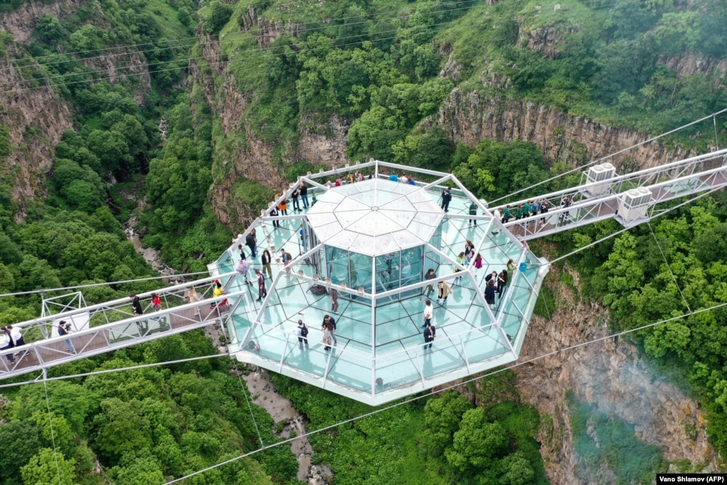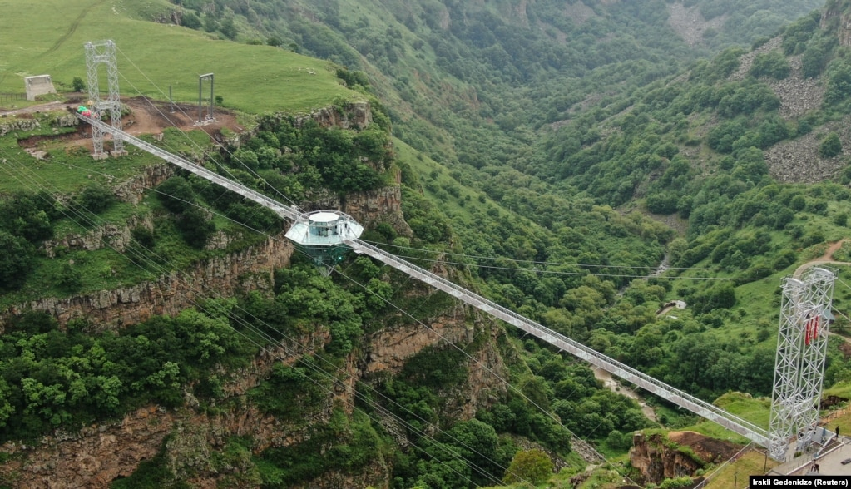

กลางวัน รับประทานอาหารกลางวัน ณ ภัตตาคารท้องถิ่น

บ่าย นำท่านเดินทางสู่ด่านพรมแดนระหว่างจอร์เจียและ อาร์เมเนีย แห่งเมืองบาฟรา (ระยะทาง 98 ก.ม. ใช้เวลาเดินทางประมาณ 1.30 ชั่วโมง) นำท่านผ่านพิธีการตรวจคนเข้าเมือง จากนั้นนำท่านเดินทางต่อสู่เมืองยุมริ (Gyumri) (ระยะทาง 45 ก.ม. ใช้เวลาเดินทางประมาณ 1 ช.ม.) นำท่านเที่ยวชมเมืองยุมริ เป็นเทศบาลเมืองและเมืองใหญ่สุดอันดับสองของประเทศอาร์มีเนีย และเป็นศูนย์กลางการบริหารของจังหวัดชีรัคทางตะวันตกเฉียงเหนือของประเทศ ในปลายศตวรรษที่สิบเก้า เมืองนี้เคยมีชื่อว่า อะเลกซานโดรโปล ซึ่งในขณะนั้นเป็นหนึ่งในเมืองที่ใหญ่ที่สุดของอาร์มีเนียตะวันออกภายใต้การปกครองของรัสเซีย นำท่านชมป้อมปราการดำ (Black Fortress) ป้อมปราการสีดำรูปวงกลมขนาดใหญ่ตั้งตะหง่านอยู่บนเนิน สร้างขึ้นในปี 1834-1847 โดยกองทัพรัสเซียและได้ถูกทิ้งร้างหลังการเสร็จศึกระหว่างรัสเซียและตุรกี (Russo-Turkish War) ได้เวลานำท่านเที่ยวชมจัตุรัสอิสรภาพ (Independence Square), จากนั้นนำท่านชมโบสถ์ดำ (St. Nshan Church และ St. Astvatsatsin Church) ซึ่งเป็นโบสถ์ที่มีลักษณะพิเศษโดยการนำหิน Armenian black tuff มาสร้างโบสถ์แห่งนี้ เรียกได้ว่าเป็น โบสถ์รัสเซีย ที่แปลกตา อีกแห่งหนึ่งของอาร์เมเนีย จากนั้นนำท่านเที่ยวชมเมืองเก่า ซึ่งมีประวัติศาสตร์อันยาวนาน และเป็นเมืองที่น่าเดินเล่นอีกแห่งในอาร์เมเนีย

ค่ำ รับประทานอาหารค่ำ ณ ภัตตาคารท้องถิ่น

**นำท่านเข้าสู่โรงแรมที่พัก Viktoria Plaza Hotel **** หรือเทียบเท่า**

**วันที่เจ็ด ยุมริ – หุบเขาอัชทารัค – Armenian Alphabet Monument – เยราวาน**

เช้า รับประทานอาหารเช้าในโรงแรม

นำท่านเดินทางสู่ อนุสรณ์สถาน Armenian Alphabet Monument (ระยะทาง 94 ก.ม. ใช้เวลาเดินทางประมาณ 1.30 ชั่วโมง) หรือที่ชาวอาร์เมเนียนเรียกกันว่า The Letter Park สถานที่ซึ่งสร้างขึ้นเพื่อรำลึกแก่ Mesrop Mashtots บิดาผู้ประดิษฐ์ตัวอักษรและคิดค้นภาษาอาร์เมเนีย ประกอบด้วยรูปปั้นกลุ่มตัวอักษรภาษาอาร์เมเนียนจำนวน 39 ตัวอักษร สร้างขึ้นใกล้สถานที่ล่วงลับของท่าน โดยสถาปนิกชาวอาร์เมเนีย นาม J.Torosyan เมื่อปี ค.ศ.2005 เพื่อเฉลิมฉลองการครบรอบ 1,600 ปี ที่มีการใช้ภาษาอาร์เมเนียขึ้น อิสระให้ท่านถ่ายรูปกับอนุสรณ์สถานกับฉากหลังภูเขา Aragats อันสวยงาม ซึ่งประกอบด้วยยอดเขาทั้ง 4 แห่งอาร์เมเนีย ที่มีระดับความสูงถึง 4,090 เมตรเหนือระดับน้ำทะเล นำท่านชม อาราม Saghmosavank (Monastery of the Psalms) อารามยุคศตวรรษที่ 13 อีกหนึ่งแลนด์มาร์คที่มีชื่อเสียงของประเทศอาร์เมเนียที่สร้างขึ้นด้วยหิน ตั้งอยู่ในหุบเขา Ashtarak ในอดีตเคยถูกใช้เป็นสถานศึกษาสำหรับชนพื้นเมืองท้องถิ่นที่อาศัยอยู่บริเวณแถบนี้ นำท่านออกเดินทางไปยังเมืองเยเรวาน บางครั้งก็เรียกว่า เอเรวาน (Erevan) ซึ่งชื่อเดิมคือ เอเรบูนี (Erebuni) และ เอรีวาน (Erivan) เป็นเมืองหลวงและเมืองที่ใหญ่ที่สุดของอาร์เมเนีย

กลางวัน รับประทานอาหารกลางวัน ณ ภัตตาคารท้องถิ่น

บ่าย นำท่านเดินทางสู่ วิหารเกกฮาร์ด (Geghard Monastery) ซึ่งถือเป็นหนึ่งในความสวยงามของอาร์เมเนีย เพราะเป็นวิหารที่สร้างอยู่ท่ามกลางเทือกเขาที่สวยงาม และยังมีส่วนที่สร้างโดยการตัดหินเข้าไปในภูเขาอีกด้วย แม้ตัวอาคารของวิหารเกกฮาร์ดนี้ถูกสร้างขึ้นในช่วงคริสต์ศตวรรษที่ 12-13 แต่สำนักสงฆ์โบราณแห่งนี้ ได้ถูกก่อตั้งขึ้นตั้งแต่เมื่อราวศตวรรษที่ 4 อิสระให้ท่านชมส่วนของห้องโถงของตัวโบสถ์ที่มีการตัดหินสร้างเป็นโดมแกะสลักอย่างสวยงาม ที่ถูกตกแต่งด้วยความศรัทธาในศาสนาคริสต์ วิหารที่สร้างโดยการตัดหินให้กลายเป็นห้องโถง และได้ขึ้นทะเบียนให้เป็นมรดกโลกเมื่อปี ค.ศ. 2000 จากนั้นนำท่านเข้าชมวิหารการ์นี (Garni Temple) ซึ่งในอดีตเมื่อประมาณ 1,700 ปีมาแล้ว บริเวณนี้เคยเป็นพระราชวังฤดูร้อนของกษัตริย์อาร์เมเนีย ซึ่งในปัจจุบันยังคงมีหลงเหลืออยู่ ซากห้องสรงน้ำ (Royal Bath House) และอาคารทรงกรีกที่ถูกสร้างขึ้นในช่วงคริสต์ศตวรรษที่ 1 ตามพระราชประสงค์ของกษัตริย์ Tiridates ด้านข้างของวิหารทรงกรีกก็มีซากโบสถ์คริสต์ที่สร้างขึ้นเมื่อคริสต์ศตวรรษที่ 9 หลงเหลืออยู่ วิหารแห่งนี้ถูกทำลายด้วยแผ่นดินไหวเมื่อปี ค.ศ. 1679 สำหรับอาคารที่เห็นอยู่นี้ ได้รับการบูรณะใหม่ในสมัยสหภาพโซเวียต เมื่อปี ค.ศ.1974 โดยใช้เศษซากปรักหักพังของเก่าผสมกับของใหม่ จึงทำให้สมบูรณ์อย่างที่เห็นในปัจจุบัน ถึงแม้ว่าวิหารการ์นี จะถูกสร้างแบบกรีก แต่ลวดลายบนตัวอาคารก็สร้างด้วยศิลปะแบบอาร์เมเนีย ที่ไม่สามารถหาได้ในวิหารกรีกทั่วไป

ค่ำ รับประทานอาหารค่ำ ณ ภัตตาคารท้องถิ่น

**นำท่านเข้าสู่โรงแรมที่พัก Royal Plaza Yeravan Hotel**** หรือเทียบเท่า**

**วันที่แปด เยราวาน - กอร์วิราบ**

เช้า รับประทานอาหารเช้าในโรงแรม

นำท่านชมกรุงเยเรวานที่ซึ่งเป็นศูนย์กลางการบริหาร วัฒนธรรมและอุตสาหกรรมของประเทศ และเป็นที่ตั้งของมหาวิทยาลัย บัณฑิตยสถานอาร์เมเนีย รวมทั้งพิพิธภัณฑ์ประวัติศาสตร์ โรงอุปรากร ห้องแสดงดนตรี สถาบันเทคโนโลยี ห้องสมุดสาธารณะขนาดใหญ่ สวนพฤกษศาสตร์ และสวนสัตว์อีกหลายแห่ง กรุงเยเรวานยังเป็นหัวใจของเครือข่ายทางรถไฟและเป็นศูนย์กลางการค้าหลักของสินค้าเกษตรกรรมของประเทศ นอกจากนี้ โรงงานอุตสาหกรรมในเมืองนี้ยังผลิตโลหะเครื่องมือจักรกล อุปกรณ์อิเล็กทรอนิกส์ เคมีภัณฑ์ สิ่งทอ และผลิตภัณฑ์อาหารอีกด้วย ผ่านชมจัตุรัสรีพับลิค (Republic Square) ผลงานชิ้นเอกของสถาปนิกนาม อเล็กซานเดอร์ ทามาเนียน บนเนื้อที่กว่า 30,000 ตารางเมตร ล้อมรอบด้วยกลุ่มอาคารสไตล์นีโอคลาสสิคอันงดงาม ในอดีตยุคที่ถูกปกครองโดยสหภาพโซเวียตเคยใช้ชื่อ จัตุรัสเลนนิน (Lenin Square) แต่ถูกเปลี่ยนชื่อหลังประกาศอิสรภาพเป็นประเทศอาร์เมเนีย จากนั้นนำท่านแวะถ่ายรูปกับYerevan Cascade อีกหนึ่งพิพิธภัณฑ์เปิด (Open-air museum) ของเมืองเยเรวาน ซึ่งมีความงดงามทางศิลปะเป็นอย่างยิ่ง ประกอบด้วยกลุ่มบันได 5 ชั้น ซึ่งรายล้อมด้วยสวนดอกไม้และรูปปั้นมากมาย ซึ่งเป็นส่วนเชื่อมต่อไปยังพิพิธภัณฑ์ศิลปะสมัยใหม่ โรงละครโอเปร่า และอนุสาวรีย์อิสรภาพ จากนั้นนำท่านเดินทางสู่ทะเลสาบเซวาน ซึ่งเป็นทะเลสาบน้ำจืดและทะเลปิดในประเทศอาร์เมเนียและคอเคซัส ทะเลสาบนี้เป็นหนึ่งในทะเลสาบน้ำจืดที่ใหญ่ที่สุดในโลก ทะเลสาบเซวานล้อมรอบไปด้วยแม่น้ำหลายสาย เช่น แม่น้ำฮราซดาน และแม่น้ำมาสริค

กลางวัน รับประทานอาหารกลางวัน ณ ภัตตาคารท้องถิ่น

บ่าย นำท่านเดินทางสู่ กอร์วิราบ (Khor Virap) (ระยะทาง 60 กม. ใช้เวลาเดินทางประมาณ 1.30 ชม.) สำนักสงฆ์โบราณ ตั้งอยู่ทางบนที่ราบอารารัท (Ararat Plain) ทางตอนใต้ของกรุงเยเรวาน ใกล้กับชายแดนประเทศตุรกี ครั้งหนึ่งเคยถูกใช้เป็นสถานที่จองจำนักบุญเกรกอรี่ บุคคลสำคัญในประวัติศาสตร์ ผู้เป็นแกนนำในการชักชวนชาวอาร์เมเนียให้เปลี่ยนจากลัทธิ Paganism มานับถือศาสนาคริสต์ ทำให้ประเทศอาร์เมเนียเปลี่ยนศาสนาประจำชาติเป็นศาสนาคริสต์ตั้งแต่ปี ค.ศ.301 จวบจนปัจจุบัน นักบุญเกรกอรี่ถูกจองจำที่นี่ถึงระยะเวลา 13 ปี ด้วยคำสั่งของกษัตริย์ทิริเดสที่ 3 แห่งประเทศอาร์เมเนีย ซึ่งโบสถ์แห่งนี้ถูกสร้างขึ้นครั้งแรกช่วงปี ค.ศ.642 และต่อมาได้เปลี่ยนเป็นสำนักสงฆ์เมื่อปี ค.ศ.1662 และเสร็จสิ้นการก่อสร้างเมื่อปลายศตวรรษที่ 17 อารามแห่งนี้มีความโดดเด่นด้วยสถาปัตยกรรมโบราณอันสวยงาม ประกอบด้วยพื้นหลังที่เป็นแนวเทือกเขาอารารัท ซึ่งประกอบด้วยภูเขาสองลูกที่ปกคลุมด้วยหิมะบนส่วนยอดตลอดทั้งปี ด้วยความสูงที่ 5,137 และ 3,896 เมตรเหนือระดับน้ำทะเล ทำให้สถานที่แห่งนี้เป็นหนึ่งในแหล่งท่องเที่ยวที่มีชื่อเสียงของประเทศอาร์เมเนีย ได้เวลาสมควรนำท่านเดินทางกลับสู่ เมืองเยเรวาน

ค่ำ รับประทานอาหารค่ำ ณ ภัตตาคารท้องถิ่น

**นำท่านเข้าสู่โรงแรมที่พัก Royal Plaza Yeravan Hotel**** หรือเทียบเท่า**

**วันที่เก้า ทะเลสาบเซวาน – ฮักห์พาท – ซาดาโคล (อาร์เมเนีย)**

เช้า รับประทานอาหารเช้าในโรงแรม

นำท่านเดินทางสู่ เมืองเซวาน (Sevan) (ระยะทาง 70 กม. ใช้เวลาเดินทางประมาณ 1.20 ชม.) ที่ตั้งอยู่ริมทะเลสาบเซวาน (Lake Sevan) ซึ่งเป็นทะเลสาบน้ำจืดและทะเลปิดในประเทศอาร์เมเนียและคอเคซัส ทะเลสาบนี้เป็นหนึ่งในทะเลสาบน้ำจืดที่ใหญ่ที่สุดในโลก ทะเลสาบเซวานล้อมรอบไปด้วยแม่น้ำหลายสาย เช่น แม่น้ำฮราซดาน และแม่น้ำมาสริค นำท่านแวะถ่ายรูปกับ อารามเซวาน (Sevan Monastery) หรือมีชื่อเรียกว่า เซวานาแว๊งค์ (Sevanavank) ซึ่งคำว่า แว๊งค์เป็นภาษาอาร์เมเนีย มีความหมายว่า โบสถ์วิหาร สถานที่แห่งนี้ตั้งอยู่บริเวณ แหลมที่อยู่ทางด้านตะวันตกเฉียงเหนือของฝั่งทะเบสาบเซวาน ถูกสร้างขึ้นในปีค.ศ.874 โดยเจ้าหญิงมาเรียม ซึ่งเป็นธิดาของกษัตริย์อะช๊อต ที่ 1 ซึ่งอยู่ในช่วงของการต่อสู้กับพวกอาหรับที่ปกครองดินแดนแห่งนี้

กลางวัน รับประทานอาหารกลางวัน ณ ภัตตาคารท้องถิ่น

บ่าย นำท่านเดินทางสู่ เมืองฮักห์พาท (Haghpat) (ระยะทาง 134 กม. ใช้เวลาเดินทางประมาณ 2.30 ชม.) เป็นเมืองในหมู่บ้านของจังหวัดลอรี่ ที่อยู่ทางด้านเหนือของอาร์เมเนีย เมืองนี้เป็นเมืองที่มีชื่อเสียงเพราะเป็นที่ตั้งของวัดอารามโบราณทั้งสองแห่ง ให้ท่านได้ชมความสวยงามของ อารามฮักห์พาท (Haghpat Monastery) ซึ่งถือได้เป็นผลงานชิ้นเอกของทางด้านศาสนาและทางด้านสถาปัตยกรรมในการก่อสร้างในยุคกลาง อารามแห่งนี้ได้ถูกสร้างขึ้นโดยนักบุญนิชาน (Saint Nishan) ในราวศตวรรษที่ 10 ซึ่งอยู่ในระการขึ้นครองราชย์ของกษัตริย์อะบาส ที่ 1(King Abas I) อารามแห่งนี้ได้รับการขึ้นทะเบียนเป็นมรดกของโลกในปีค.ศ.1996 ซึ่งอดีตเป็นเพียงตัวโบสถ์เล็กๆ ของนักบุญนิชานที่ถูกสร้างขึ้นช่วงปีค.ศ.967 ต่อมาก็ได้ถูกสร้างขยายให้ใหญ่โตขึ้นและมีการตกแต่งด้วยสถาปัตยกรรมที่สวยงามแบบอาร์เมเนียน นำท่านเดินทางสู่ เมืองซาดาโคล (Sadakhlo) (ระยะทาง 40 กม. ใช้เวลาเดินทางประมาณ 50 นาที) ที่อยู่ทางด้านใต้ ซึ่งเป็นเมืองพรมแดนที่อยู่ติดกับอาร์เมเนีย และยังตั้งอยู่ใกล้กับประเทศอาร์เซอร์ไบจาน ตลอดเส้นทาง ท่านจะได้ชมวิวทิวทัศน์และธรรมชาติอันสวยของเทือกเขาคอเคซัสน้อย ที่อยู่ระหว่างอาร์เมเนียและอาร์เซอร์ไบจาน นำท่านผ่านด่านเมืองซาดาโคล และข้ามพรมแดน ได้เวลานำท่านเดินทางสู่สนามบินทบิลิซี่

ค่ำ รับประทานอาหารค่ำ ณ ภัตตาคารท้องถิ่น

23.55 น. ออกเดินทางจากสนามบินทบิลิซี่ สู่สนามบินบากู

01.05 น. เดินทางถึงสนามบินบากู ผ่านพิธีการตรวจคนเข้าเมือง และศุลกากร

นำท่านเดินทางสู่โรงแรมที่พัก

**นำท่านเข้าสู่โรงแรมที่พัก Sapphire Inn Hotel **** หรือเทียบเท่า (คืนที่ 1)**

**วันที่สิบ แหลมแอบเชรอน – โกบัสตาน – ภูเขาโคลน – บากู**

เช้า รับประทานอาหารเช้าในโรงแรม

นำท่านเข้าชม Ateshgah of Baku หรือ Fire Temple of Baku วัดศาสนาฮินดูที่รูปทรงคล้ายปราสาท ตามหลักฐานทางประวัติศาสตร์ของชาวเปอร์เซียและชาวอินเดีย มีจารึกบ่งชี้ว่า สถานที่แห่งนี้ถูกใช้เป็นสถานที่สำหรับบูชาสักการะตามหลักความเชื่อทางศาสนาของคนท้องถิ่น คือ ศาสนาฮินดู ศาสนาซิกซ์ และศาสนาโซโรอัสเตอร์ (ศาสนาโบราณของชาวอิหร่าน) สถานที่แห่งนี้ถูกสร้างขึ้นช่วงศตวรรษที่ 17 และ 18 ไว้สำหรับประกอบพิธีทางศาสนา แต่ถูกทิ้งให้รกร้างในช่วงปลายศตวรรษที่ 19 เนื่องจากการลดลงของประชากรอินเดียในท้องที่นี้ และเปลวไฟนิรันดร์ หรือ Eternal Flame ได้มอดลงเมื่อ ค.ศ.1969 Fire Temple of Baku ถูกขึ้นทะเบียนเป็นมรดกโลกของประเทศตั้งแต่ปี ค.ศ.1998 จากนั้นนำท่านเดินทางสู่แหลมแอบเชรอน (Absharon Peninsular) ซึ่งเป็นบริเวฯฉหลมที่ยื่นเข้าไปในทะเลสาบแคสเปี้ยน นำท่านสู่ยูนาร์แดก (Yanar Dag) หรือที่แปลได้ในภาษาท้องถิ่นว่า “Burning Mountain” เป็นแหล่งก๊าซธรรมชาติไฮโดรคาร์บอนที่พวยพุ่งออกมาจากพื้นพิภพผ่านชั้นหินทรายขึ้นมาเป็นแหล่งไฟธรรมชาติที่สวยงาม ทำให้ประเทศอาเซอร์ไบจานถูกขนานนามว่าเป็นดินแดนแห่งอัคคี (Land of Fire)

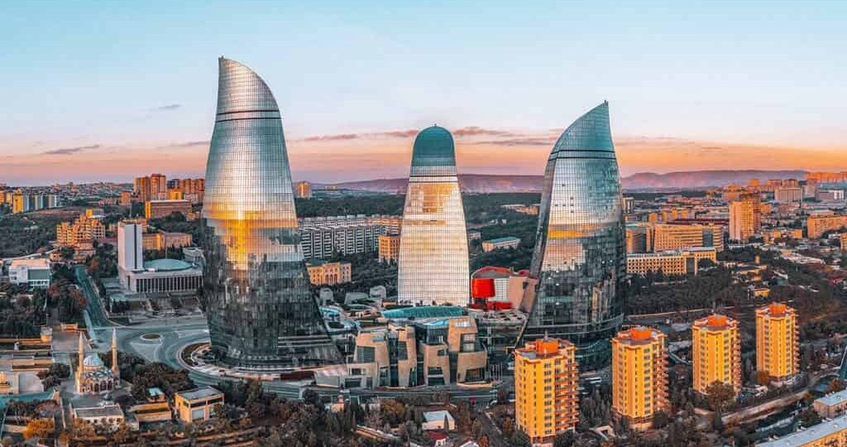

กลางวัน รับประทานอาหารกลางวัน ณ ภัตตาคารท้องถิ่น

บ่าย นำท่านเดินทางสู่ เมืองโกบัสตาน (Gobustan) (ระยะทาง 78 กม. ใช้เวลาเดินทางประมาณ 1.30 ชม.) ตั้งอยู่ทางตะวันตกเฉียงใต้ของเมืองบากู เป็นบริเวณที่มีชื่อเสียงมากที่สุด เป็นแหล่งท่องเที่ยวที่มีการแกะสลักภาพบนหินของมนุษย์ที่งดงาม (Rock Petroglyphs) และนอกจากนั้นยังมีภูเขาโคลนที่มีรูปร่างเหมือนภูเขาไฟซึ่งมีโคลนสีดำพลุ่งขึ้นมาตลอดเวลา (Mud Volcanoes/Mud Domes) ให้ท่านชมความสวยงามของหินภูเขาที่มีการแกะสลักภาพที่เป็นรูปต่างๆ ณ พิพิธภัณฑ์เปิด (Rock Painting Open-air Museum) ซึ่งได้รับการขึ้นทะเบียนเป็นมรดกโลกในปีค.ศ.2007 เช่น ภาพการล่าสัตว์ รูปคนเต้นรำ เรือ หมู่ดาวและสัตว์ต่างๆ นำท่านเดินทางสู่ ภูเขาโคลน หรือ Mud Volcanoe (ระยะทาง 20 กม. ใช้เวลาเดินทางประมาณ 30 นาที) หนึ่งในสถานที่ท่องเที่ยวที่มีชื่อเสียงของประเทศอาร์เซอร์ไบจาน และถูกบันทึกลงในกินเนสเวิร์ล (Guinness World Record) เมื่อ 5 ก.ย. 2004 ชมความแปลกประหลาดและสวยงามของภูเขาโคลนที่มีชื่อเสียง (Mud Domes) ซึ่งเกิดขึ้นที่บริเวณนี้มีอยู่ประมาณ 700 แห่ง ภูเขาดินโคลนนี้เกิดจากดินเหลวที่อยู่ใต้ดิน ก๊าซและน้ำที่ร้อนเมื่อถูกผสมรวมกัน ก็จะมีการพลุ่งขึ้นมาบนพื้นดินเป็นรูปกรวยหรือโดมที่สวยงาม ได้เวลานำท่านเดินทางกลับสู่เมืองบากู

ค่ำ รับประทานอาหารค่ำ ณ ภัตตาคารจีน

**นำท่านเข้าสู่โรงแรมที่พัก Sapphire Inn Hotel**** หรือเทียบเท่า (คืนที่ 2)**

**วันที่สิบเอ็ด บากู (อาเซอร์ไบจาน)**

เช้า รับประทานอาหารเช้าในโรงแรม

นำท่านเที่ยวชม เมืองบากู (Baku) เมืองหลวงและเมืองใหญ่ที่สุดของอาเซอร์ไบจาน ตั้งอยู่ชายฝั่งทางใต้ของคาบสมุทรเล็ก ๆ ที่ยื่นออกไปในทะเลแคสเปียนชื่ออับชิรอน (Abseron) ประกอบด้วยพื้นที่ 3 ส่วน คือ ย่านเมืองเก่า (อิตแชรีแชแฮร์) ตัวเมืองปัจจุบัน และตัวเมืองที่สร้างขึ้นในสมัยโซเวียต จากนั้นนำท่านเดินทางสู่ Icheri Shekher หรือ Inner Town of Baku เมืองนี้ตั้งอยู่ใจกลางกรุงเป็นเมืองที่ถูกสร้างขึ้นโดยมีกำแพงป้อมล้อมรอบและรอบกำแพงจะมีการสร้างเป็นป้อมหอคอยซึ่งมีทั้งหมด 25 แห่งและมีประตูทางเข้าออกถึง 5 แห่ง

กลางวัน รับประทานอาหารกลางวัน ณ ภัตตาคารท้องถิ่น

บ่าย นำท่านชม พระราชวังแห่งราชวงศ์เชอร์วาน (Palace of Shirvansshakh’) สถานที่พำนักของกษัตริย์แห่งราชวงศ์ชีวานผู้ซึ่งครองราชย์มาอย่างยาวนาน ในช่วงศตวรรษที่ 14-17 แวะชม คาราวานซาราย (Caravansaray) หรือที่พักแรมของกองคาราวานในยุคค้าขายแห่งเส้นทางสายไหม นำท่านแวะถ่ายรูปกับ หอคอยไมเด้น (Maiden Tower) หอคอยซึ่งถือว่าเป็นส่วนที่เก่าแก่ของเมือง สร้างขึ้นตั้งแต่ศตวรรษที่ 12 และถูกล้อมรอบด้วยห้องอาบน้ำโบราณในยุคอดีต

ค่ำ รับประทานอาหารค่ำ ณ ภัตตาคารท้องถิ่น

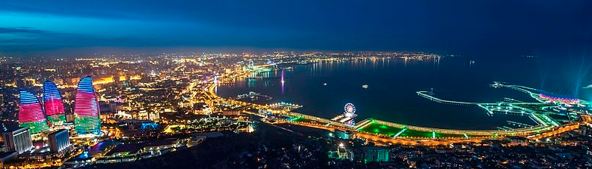

19.00 น. นำท่านเดินทางสู่ สนามบินบากู เพื่อเตรียมเชคอิน

21.45 น. ออกเดินทางสู่สนามบินอิสตันบูลโดยเที่ยวบิน TK335 (ใช้เวลาบิน 3 ชั่วโมง)

สายการบินมีบริการอาหารและเครื่องดื่มระหว่างเที่ยวบิน

23.55 น. เดินทางถึงสนามบินอิสตันบูล แวะเปลี่ยนเที่ยวบิน

**วันที่สิบสอง กรุงเทพฯ**

01.45 น. ออกเดินทางสู่ประเทศไทย โดยเที่ยวบินที่ TK68 (ใช้เวลาบินประมาณ 9 ชั่วโมง) สายการบินมีบริการอาหารค่ำและอาหารเช้า บนเครื่องบิน

15.25 น. เดินทางถึงสนามบินสุวรรณภูมิ กรุงเทพฯ โดยสวัสดิภาพ (BON VOYAGE)

**12 วัน จอร์เจีย อาร์เมเนีย อาเซอร์ไบจาน**

**(เที่ยวครบ 3 ประเทศแห่งเทือกเขาคอเคซัส)**

**24 เม.ย.-5 พ.ค. 66 / 19-30 พ.ค. 66/ 16-27 มิ.ย. 66/ 9-20 ส.ค. 66 / 11-22 ต.ค. 66**

|  |  |
| --- | --- |
| อัตราค่าบริการ (บาท) | เม.ย. - ต.ค. 2566 |
| ราคาผู้ใหญ่พักห้องคู่หรือ เด็ก 1 ท่านพักกับผู้ใหญ่ 1 ท่าน | 115,000 |
| พักเดี่ยวเพิ่มท่านละ | 18,000 |
| เด็กอายุ 2- 12 ปี (เสริมเตียง – พักกับผู้ใหญ่ 2 ท่าน) | 110,000 |
| ชั้นธุรกิจเพิ่มเงินจากราคาทัวร์ เริ่มต้นที่ท่านละ | 95,000 – 130,000 |
| (ราคาสามารถยืนยันได้ก็ต่อเมื่อที่นั่ง confirm เท่านั้น) |
| ไม่เอาตั๋วเครื่องบิน (ผู้ใหญ่) หักค่าใช้จ่าย | 30,000 |

**ราคาอาจมีการปรับขึ้น – ลง ตามราคาน้ำมันที่ปรับขึ้นลง แต่จะปรับตามความเป็นจริงที่

สายการบินประกาศปรับ และที่มีเอกสารยืนยันเท่านั้น (คิด ณ วันที่ 15 ธันวาคม 2565) **

**ข้อแนะนำและแจ้งเพื่อทราบ**

* สำหรับห้องพักแบบ 3 เตียง มีบริการเฉพาะบางโรงแรมเท่านั้น กรณีเดินทางเป็นผู้ใหญ่ 3 ท่าน แนะนำให้ท่าน เปิดห้องพัก เป็น 2 ห้องจะสะดวกกับท่านมากกว่า
* กรณีเดินทางเป็นตั๋วกรุ๊ป หากออกตั๋วแล้ว ไม่สามารถขอคืนเงินได้ และไม่สามารถเปลี่ยนวันเดินทางได้
* กระเป๋าเดินทางเพื่อโหลด 1 ใบ น้ำหนักไม่เกิน 23 ก.ก. กระเป๋าถือขึ้นเครื่อง (Hand carry) น้ำหนักไม่เกิน 7 ก.ก.

**โปรแกรมท่องเที่ยว (ตามที่ระบุไว้ในรายการ) อัตรานี้รวมถึง**

* ตั๋วเครื่องบินไป-กลับชั้นนักท่องเที่ยวโดยสายการบิน TK/J2 (กระเป๋าเดินทาง น.น. ไม่เกิน 23 ก.ก./ท่าน)
* ค่าภาษีสนามบิน, ภาษีน้ำมัน, ค่าประกันภัยทางอากาศ
* ค่าประกันภัยการเดินทางอุบัติเหตุวงเงิน 1,500,000 บาท และ ค่ารักษาพยาบาลในต่างประเทศวงเงิน 2,000,000 บาท

ค่ารักษาพยาบาลหลังกลับจากต่างประเทศภายใน 21 วัน วงเงิน 40,000 บาท (ประกันภัยไม่ครอบคลุมอายุเกิน 85 ปี)

* ค่าที่พักตลอดการเดินทาง (พักห้องคู่)
* ค่าอาหารทุกมื้อตามระบุ, ค่าพาหนะ หรือรถรับ-ส่ง ระหว่างนำเที่ยว, ค่าเข้าชมสถานที่, ค่าวีซ่าอาร์เมเนียและอาร์เซอร์ไบจาน
* เจ้าหน้าที่ (ไกด์ไทย) คอยอำนวยความสะดวกตลอดการเดินทาง และ ค่าทิปต่างๆ

**อัตรานี้ไม่รวมถึง**

* ค่าทิปพนักงานยกกระเป๋า เพื่อป้องกันการสูญหาย ท่านควรดูแลกระเป๋าด้วยตัวท่านเอง
* ค่าใช้จ่ายส่วนตัวอาทิ ค่าซักรีด, โทรศัพท์-แฟกซ์, เครื่องดื่มมินิบาร์ และค่าใช้จ่ายอื่นๆที่ไม่ได้ระบุในรายการ
* ค่าภาษีมูลค่าเพิ่ม 7% และภาษีหัก ณ ที่จ่าย 3%

**การชำระเงิน งวดที่ 1 : สำรองที่นั่งจ่าย 50,000 บาท/ท่าน ภายใน 3 วันหลังมีการยืนยันกรุ๊ปเดินทางแน่นอน**

**งวดที่ 2 : ชำระส่วนที่เหลือ 30 วัน ล่วงหน้าก่อนออกเดินทาง**

**กรณียกเลิก**

* แจ้งยกเลิกเดินทาง 30 วันล่วงหน้าก่อนการเดินทางหักค่าใช้จ่ายที่เกิดขึ้นจริง เช่นมัดจำตั๋วเครื่องบิน, วีซ่าและค่าดำเนินการ (ถ้ามี), ค่าโรงแรม, ค่าตั๋วรถไฟ โดยจะมีรายละเอียดแสดงให้แก่ลูกค้าได้รับทราบ (หมายเหตุ: ช่วง Peak season สายการบินให้มัดจำล่วงหน้า 2-3 เดือน ก่อนการเดินทาง)
* แจ้งยกเลิกเดินทาง 15-29 วันก่อนการเดินทาง หักค่าทัวร์ 50% + ค่าใช้จ่ายที่เกิดขึ้นจริง
* แจ้งยกเลิกเดินทาง 0-14 วันก่อนการเดินทาง ยึดค่าทัวร์ 100%
* ผู้เดินทางที่ไม่สามารถเข้า-ออกเมืองได้ เนื่องจากการยื่นเอกสารปลอม หักค่าใช้จ่าย 100%

***หากมีการยกเลิกการจองทัวร์ หลังได้ทำการยื่นวีซ่าเรียบร้อยแล้ว บริษัทขอสงวนสิทธิ์ในการนำเล่มพาสปอร์ตไปยกเลิก วีซ่าในทุกกรณี ไม่ว่าค่าใช้จ่ายในการยื่นวีซ่าจะรวมหรือแยกจากรายการทัวร์ก็ตาม***

**กรณีเดินทางโดยลูกค้าจัดการตั๋วเครื่องบินเอง (Land Only)**

*ในกรณีลูกค้าดำเนินการเรื่องตั๋วเครื่องบินเองและมาเที่ยวร่วมกับคณะ (Join Tour) ลูกค้าต้องดำเนินการมาพบคณะทัวร์ด้วยตัวเอง และต้องรับผิดชอบค่าใช้จ่ายในการมาพบคณะใหญ่ด้วยตัวเอง รวมถึงหากกรณีเที่ยวบินของคณะใหญ่เกิดความล่าช้าหรือยกเลิกเที่ยวบินอันด้วยสาเหตุใดๆก็ตาม

**หมายเหตุ :**

* บริษัทฯ ขอสงวนสิทธิ์ในการยกเลิกการเดินทาง**ในกรณีที่มีผู้เดินทาง ต่ำกว่า 15 ท่าน** โดยจะแจ้งให้ผู้เดินทางทราบล่วงหน้า อย่างน้อย 20 วัน ก่อนการเดินทาง
* บริษัทฯขอสงวนสิทธิ์ในการเปลี่ยนแปลงการพาเข้าชมสถานที่ท่องเที่ยวใดๆที่ปิดทำการ โดยจะจัดหาสถานที่ท่องเที่ยวอื่นๆเพื่อทดแทนเป็นลำดับแรก หรือคืนค่าเข้าชมแก่คณะผู้เดินทางแทน
* บริษัทฯ ขอสงวนสิทธิ์ในการเปลี่ยนแปลงรายการท่องเที่ยว กรณีที่เกิดเหตุจำเป็นสุดวิสัย อาทิ การล่าช้าของสายการบิน การนัดหยุดงาน การประท้วง ภัยธรรมชาติ การก่อจราจล อุบัติเหตุ ปัญหาการจราจร ฯลฯ ทั้งนี้จะคำนึงและรักษาผลประโยชน์ของผู้เดินทางไว้ให้ได้มากที่สุด
* เนื่องจากการท่องเที่ยวนี้เป็นการชำระแบบเหมาจ่ายกับบริษัทตัวแทนในต่างประเทศ ท่านไม่สามารถที่จะเรียกร้องเงินคืน ในกรณีที่ท่านปฎิเสธหรือสละสิทธิ์ ในการใช้บริการที่ทางทัวร์จัดให้ ยกเว้นท่านได้ทำการตกลงหรือแจ้งให้ทราบก่อนเดินทาง
* บริษัทฯ จะไม่รับผิดชอบค่าใช้จ่ายที่เกิดขึ้น หากท่านถูกปฎิเสธการตรวจคนเข้าเมือง และจะไม่คืนเงินค่าทัวร์ที่ท่านชำระมาแล้ว หากท่านถูกปฎิเสธการเข้าเมือง อันเนื่องจากการกระทำที่ส่อไปในทางผิดกฎหมาย หรือการหลบหนีเข้าเมือง
* ในกรณีที่ท่านจะใช้หนังสือเดินทางราชการ (เล่มสีน้ำเงิน) เดินทางกับคณะ บริษัทฯ สงวนสิทธิ์ที่จะไม่รับผิดชอบ หากท่านถูกปฎิเสธการเข้าหรือออกนอกประเทศใดประเทศหนึ่ง เพราะโดยปกตินักท่องเที่ยวใช้หนังสือเดินทางบุคคลธรรมดา เล่มสีเลือดหมู

**กรณีเดินทางโดยลูกค้าจัดการตั๋วเครื่องบินเอง (Land Only)**

* ในกรณีลูกค้าดำเนินการเรื่องตั๋วเครื่องบินเองและมาเที่ยวร่วมกับคณะ (Join Tour) ลูกค้าต้องดำเนินการมาพบคณะทัวร์ด้วยตัวเอง และต้องรับผิดชอบค่าใช้จ่ายในการมาพบคณะใหญ่ด้วยตัวเอง รวมถึงหากกรณีเที่ยวบินของคณะใหญ่เกิดความล่าช้าหรือยกเลิกเที่ยวบินอันด้วยสาเหตุใดๆก็ตาม

**ตั๋วเครื่องบิน**

* ในการเดินทางเป็นหมู่คณะผู้โดยสารจะต้องเดินทางไป-กลับ หากท่านต้องการเลื่อนวันเดินทางกลับ ท่านจะต้องชำระ ค่าใช้จ่ายส่วนต่างที่สายการบินเรียกเก็บโดยสายการบิน เป็นผู้กำหนด ซึ่งทางบริษัทฯ ไม่สามารถเข้าไปแทรกแซงได้ และในกรณีที่ยกเลิกการเดินทาง ถ้าทางบริษัทได้ออกตั๋วเครื่องบินไปแล้ว ผู้เดินทางต้องรอ Refund ตามระบบของสายการบินเท่านั้น (ในกรณีที่ตั๋วเครื่องบินสามารถทำการ Refund ได้เท่านั้น)
* ท่านที่จะออกตั๋วเครื่องบินภายในประเทศ เช่น เชียงใหม่ ภูเก็ต หาดใหญ่ ฯลฯ โปรดแจ้งฝ่ายขายก่อนเพื่อขอคำยืนยันว่าทัวร์นั้นๆ ยืนยันการเดินทาง แน่นอน หากท่านออกตั๋วภายในประเทศโดยไม่ได้รับการยืนยันจากพนักงาน แล้วทัวร์นั้นยกเลิก บริษัทฯไม่สามารถรับผิดชอบค่าใช้จ่ายใดๆที่เกี่ยวข้องกับตั๋วเครื่องบินภายในประเทศได้
* เมื่อท่านจองทัวร์และชำระมัดจำแล้ว หมายถึงท่านยอมรับในข้อความและเงื่อนไขที่บริษัทฯแจ้งแล้วข้างต้น

**โรงแรมและห้อง**

* ห้องพักในโรงแรมเป็นแบบห้องพักคู่ ( TWN/DBL ) ในกรณีที่ท่านมีความประสงค์จะพักแบบ 3 ท่าน / 3 เตียง ( TRIPLE ROOM ) ขึ้นอยู่กับข้อกำหนดของห้องพักและรูปแบบของห้องพักของแต่ละโรงแรม ซึ่งมักมีความแตกต่างกัน ซึ่งอาจจะทำให้ท่านไม่ได้ห้องพักติดกันตามที่ต้องการ หรือ อาจไม่สามารถจัดห้องที่พักแบบ 3 เตียงได้
* โรงแรมหลายแห่งในยุโรป จะไม่มีเครื่องปรับอากาศเนื่องจากอยู่ในแถบที่มีอุณหภมิต่ำ เครื่องปรับอากาศที่มีจะให้บริการในช่วงฤดูร้อนเท่านั้น
* ในกรณีที่มีการจัดประชุมนานาชาติ ( TRADE FAIR ) เป็นผลให้ค่าโรงแรมสูงขึ้น 3-4 เท่าตัว บริษัทฯขอสงวนสิทธิ์ในการปรับเปลี่ยนหรือย้ายเมืองเพื่อให้เกิดความเหมาะสม

**กระเป๋าเล็กถือติดตัวขึ้นเครื่องบิน**

* กรุณางดนำของมีคม ทุกชนิด ใส่ในกระเป๋าใบเล็กที่จะถือขึ้นเครื่องบิน เช่น มีดพับ กรรไกรตัดเล็บทุกขนาด ตะไบเล็บ เป็นต้น **กรุณาใส่ในกระเป๋าเดินทางใบใหญ่**ห้ามนำติดตัวขึ้นบนเครื่องบินโดยเด็ดขาด
* วัตถุที่เป็นลักษณะของเหลว อาทิ ครีม โลชั่น น้ำหอม ยาสีฟัน เจล สเปรย์ และเหล้า เป็นต้น จะถูกทำการตรวจอย่างละเอียดอีกครั้ง โดยจะอนุญาตให้ถือขึ้นเครื่องได้ไม่เกิน 10 ชิ้น ในบรรจุภัณฑ์ละไม่เกิน 100 ml. แล้วใส่รวมเป็นที่เดียวกันในถุงใสพร้อมที่จะสำแดงต่อเจ้าหน้าที่รักษาความปลอดภัยตามมาตราการองค์การการบินพลเรือนระหว่างประเทศ ( ICAO )
* หากท่านซื้อสินค้าปลอดภาษีจากสนามบิน จะต้องปิดผนึกถุงโดยระบุ วันเดินทาง เที่ยวบิน จึงสามารถนำขึ้นเครื่องได้ และห้ามมีร่องรอยการเปิดปากถุงโดยเด็ดขาด

**สัมภาระและค่าพนักงานยกสัมภาระ**

* สำหรับน้ำหนักของสัมภาระที่ทางสายการบินอนุญาตให้โหลดใต้ท้องเครื่องบิน คือ 20-30 กิโลกรัม (สำหรับผู้โดยสารชั้นประหยัด/ Economy Class Passenger ซึ่งขึ้นกับแต่ละสายการบิน) การเรียกเก็บค่าระวางน้ำหนักเพิ่มเป็นสิทธิ์ของสายการบินที่ท่านไม่อาจปฎิเสธได้ หาก น้ำหนักกระเป๋าเดินทางเกินกว่าที่สายการบินกำหนด
* สำหรับกระเป๋าสัมภาระที่ทางสายการบินอนุญาตให้นำขึ้นเครื่องได้ ต้องมีน้ำหนักไม่เกิน 7 กิโลกรัมและมีสัดส่วนไม่เกิน 7.5 x 13.5 x 21.5 สำหรับหน่วยวัด “นิ้ว” (Inch) หรือ 19 x 35 x 55 สำหรับหน่วยวัด “เซนติเมตร” (Centimeter)
* ในบางรายการทัวร์ ที่ต้องบินด้วยสายการบินภายในประเทศ น้ำหนักของกระเป๋าอาจจะถูกกำหนดให้ต่ำกว่ามาตรฐานได้ ทั้งนี้ขึ้นอยู่กับข้อกำหนดของแต่ละสายการบิน บริษัทขอสงวนสิทธิ์ไม่รับภาระ ความรับผิดชอบค่าใช้จ่ายในน้ำหนักส่วนที่เกิน
* กระเป๋าและสัมภาระที่มีล้อเลื่อนและมีขนาดใหญ่เกินไป ไม่เหมาะกับการเป็นกระเป๋าถือขึ้นเครื่องบิน (Hand carry)

**การชดเชยค่ากระเป๋าในกรณีเกิดการสูญหาย**

* ของมีค่าทุกชนิด **ขอแนะนำไม่ควรใส่เข้าไปในกระเป๋าใบใหญ่ที่เช็คไปกับเครื่อง** เพราะหากเกิดการสูญหาย สายการบินจะรับผิดชอบชดใช้ตามกฎไออาต้าเท่านั้น ซึ่งจะชดใช้ให้ประมาณ กิโลกรัมละ 20 USD คูณด้วยน้ำหนักกระเป๋าจริง ทั้งนี้จะชดเชยไม่เกิน USD 400 กรณีเดินทางชั้นธรรมดา (Economy) หรือ USD 600 กรณีเดินทางชั้นธุรกิจ (Business) ดังนั้นจึงไม่แนะนำให้โหลดของมีค่าทุกประเภทลงกระเป๋าใบใหญ่
* กรณีกระเป๋าใบใหญ่เกิดการสูญหายระหว่างการท่องเที่ยว (ระหว่างทัวร์ ไม่ใช่ระหว่างบิน) โดยปกติประกันภัยการเดินทางที่บริษัททัวร์ได้จัดทำให้ลูกค้าจะไม่ครอบคลุมค่าชดเชยในกรณีกระเป๋าใบใหญ่สูญหาย กรณีกระเป๋าใบเล็ก (Hand Carry) เกิดการสูญหาย บริษัทฯ ไม่สามารถรับผิดชอบชดเชยค่าเสียหายให้ท่านได้ ดังนั้นท่านต้องระวังทรัพย์สินส่วนตัวของท่าน

**เอกสารประกอบการขอวีซ่า**

1. หนังสือเดินทาง ที่มีอายุไม่ตํ่ากว่า 6 เดือน และมีหน้าเหลือมากกว่า 6 หน้า

2. สําเนาบัตรประชาชน และสําเนาทะเบียนบ้าน 2 ชุด

# 3. รูปถ่ายสีหน้าตรง ขนาด 3.5 ซ.ม. x 4.5 ซ.ม. หรือ 1.5 x 2 นิ้ว จำนวน 4 รูป พื้นฉากหลังรูปต้องเป็นพื้นสีขาว (อย่าถ่ายเอง เพราะพื้นเป็นสีเทา ใช้ไม่ได้) ห้ามสวมแว่นสายตา (รูปถ่ายต้องถ่ายไว้ไม่เกิน 6 เดือน.สถานทูตมีการเทียบรูปกับหน้าวีซ่าที่เคยได้)

**ตัวอย่างรูปถ่าย**

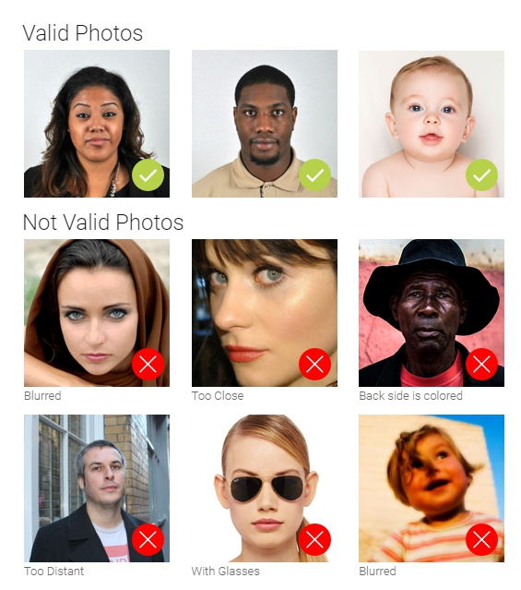

**แบบฟอร์มสำรองที่นั่ง**

**12 วัน จอร์เจีย อาร์เมเนีย อาเซอร์ไบจาน**

## **(เส้นทางแนะนำ...ดินแดนแห่งทะเลแคสเปี้ยนและเทือกเขาคอเคซัส)**

**ราคาทัวร์ 115,000 : 24 เม.ย.-5 พ.ค. 66 19-30 พ.ค. 66 16-27 มิ.ย. 66**

**9-20 ส.ค. 66 11-22 ต.ค. 66**

|  |  |  |  |  |
| --- | --- | --- | --- | --- |
| ลำดับที่ | ชื่อ – สกุล (ภาษาอังกฤษ) | ห้องพัก  (SGL/TWN/TRP) | สะสมไมล์ | อาหาร |
|  |  |  |  |  |
|  |  |  |  |  |
|  |  |  |  |  |
|  |  |  |  |  |
|  |  |  |  |  |
|  |  |  |  |  |
|  |  |  |  |  |

**ชื่อผู้สำรองที่นั่ง..................................... เอเย่นต์............................................................................**

**โทรศัพท์......................................................... อีเมล์.................................................................**

**โทรศัพท์มือถือ..........................................................**